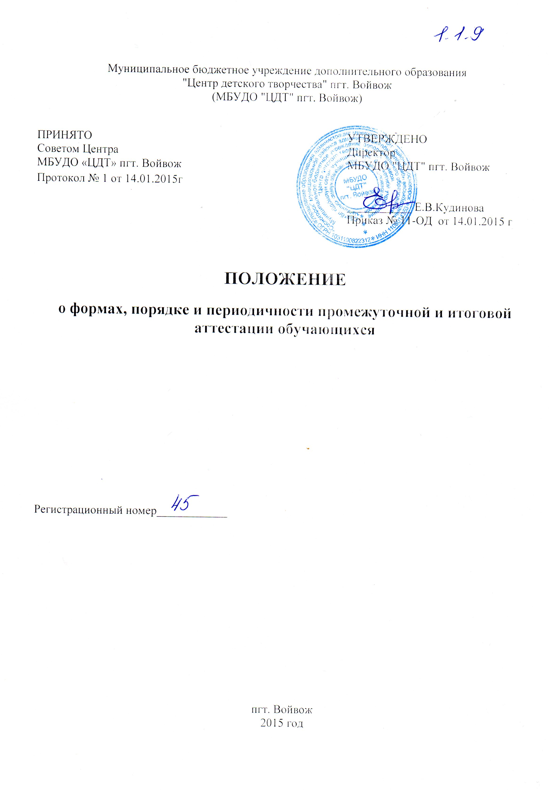

1. Общие положения
1.1.Положение о формах, порядке и периодичности промежуточной и итоговой аттестации обучающихся (далее – Положение) разработано в соответствии с Федеральным Законом от 29 декабря 2012г. №273-ФЗ «Об образовании в Российской Федерации», Уставом муниципального бюджетного учреждения дополнительного образования «Центр детского творчества» пгт. Войвож (далее-Центр).
1.2.Настоящее Положение устанавливает формы и регламентирует содержание и порядок проведения промежуточной и итоговой аттестации обучающихся.
1.3.Положение о системе оценок, формах, порядке и периодичности проведения промежуточной и итоговой аттестации обучающихся утверждается приказом директора.
1.4.Промежуточная аттестация обучающихся проводится с целью повышения ответственности педагогов и обучающихся за результаты образовательного процесса, за объективную оценку усвоения обучающимися дополнительных образовательных программ каждого года обучения; за степень усвоения обучающимися дополнительной образовательной программы в рамках учебного года.
1.5.Итоговая аттестация обучающихся проводится с целью выявления уровня развития способностей и личностных качеств ребенка и их соответствия прогнозируемым результатам дополнительных образовательных программ.
1.6. Принципы аттестации.
Аттестация обучающихся Центра строится на следующих принципах:
- научность;
- учет индивидуальных и возрастных особенностей;
- адекватность специфике объединения;
- свободы выбора педагогом методов и форм проведения и оценки результатов;
- открытости результатов для педагогов и родителей.
1.7. Функции аттестации.
В образовательном процессе в целом и каждого объединения в частности аттестация выполняет целый ряд функций:
а) учебную, так как создает дополнительные условия для обобщения и осмысления обучающимися полученных теоретических и практических знаний, умений и навыков;
б) воспитательную, так как является стимулом к расширению познавательных интересов и потребностей обучающихся;
в) развивающую, так как позволяет детям осознать уровень их актуального развития и определить перспективы;
г) коррекционную, так как помогает педагогу своевременно выявить и устранить объективные и субъективные недостатки учебно-воспитательного процесса;
д) социально-психологическую, так как дает каждому обучающемуся возможность пережить «ситуацию успеха».

2.Промежуточная аттестация обучающихся
2.1. Промежуточная аттестация проводится как оценка результатов обучения за определённый промежуток учебного времени – год (этап).
2.2. Промежуточная аттестация обучающихся включает в себя проверку теоретических знаний и практических умений и навыков.
2.3. Промежуточная аттестация обучающихся может проводиться в следующих формах: творческие работы, самостоятельные работы репродуктивного характера; отчетные выставки; срезовые работы; вопросники, тестирование; концертное прослушивание; защита творческих работ, проектов; конференция; фестиваль; олимпиада; соревнование; турнир; сдача нормативов.
2.4. Промежуточная аттестация обучающихся осуществляется педагогом дополнительного образования.
2.5. Материалы для промежуточной аттестации разрабатываются с учетом дополнительных образовательных программ .
2.6. Промежуточная аттестация обучающихся проводится по окончании этапа обучения. 2.7.Результаты промежуточной аттестации фиксируются в «Протоколе промежуточной аттестации» (Приложение 1).

3.Итоговая аттестация обучающихся
3.1.Итоговая аттестация обучающихся проводится по окончанию обучения по дополнительной образовательной программе.
3.2.Итоговая аттестация обучающихся может проводиться в следующих формах: контрольный урок, итоговое занятие, зачёт, экзамен, тестирование, концертное прослушивание, защита творческих работ и проектов, выставочный просмотр, стендовый доклад, конференция, тематические чтения, полевая практика, олимпиада, конкурс, собеседование, зачётный поход, защита дипломов, соревнование, турнир, сдача нормативов и др.
3.3.Программа итоговой аттестации (при любой форме проведения и в любой образовательной области) должна содержать методику проверки теоретических знаний обучающихся и их практических умений и навыков. Содержание программы итоговой аттестации определяется самим педагогом на основании содержания образовательной программы и в соответствии с её прогнозируемыми результатами.
3.4.Не менее чем за месяц до проведения итоговой аттестации педагог должен в письменном виде представить администрации Центра график и программу итоговой аттестации. На основании представленных заявок не позже чем за две недели составляется общий график проведения итоговой аттестации обучающихся Центра, который утверждается директором и вывешивается на доступном для всех педагогических работников месте.
3.5. Для проведения итоговой аттестации формируется аттестационная комиссия, в состав которой входят представители администрации Центра, педагоги дополнительного образования, имеющие высшую квалификационную категорию.

4. Критерии оценки результатов итоговой аттестации.
4.1. Критерии оценки уровня теоретической подготовки обучающихся: соответствие уровня теоретических знаний программным требованиям; широта кругозора; свобода восприятия теоретической информации; развитость практических навыков работы со специальной литературой; осмысленность и свобода использования специальной терминологии.
4.2.Критерии оценки уровня практической подготовки обучающихся: соответствие уровня развития практических умений и навыков программным требованиям; свобода владения специальным оборудованием и оснащением; качество выполнения практического задания; технологичность практической деятельности.
4.3.Критерии оценки уровня развития и воспитанности детей: культура организации практической деятельности; культура поведения; творческое отношение к выполнению практического задания; аккуратность и ответственность при работе; развитость специальных способностей.

5.Оценка, оформление и анализ результатов итоговой аттестации.
5.1.Результаты итоговой аттестации обучающихся должны оцениваться таким образом, чтобы можно было определить:
- насколько достигнуты прогнозируемые результаты дополнительной образовательной программы каждым обучающимся;
- полноту выполнения дополнительной образовательной программы;
- результативность самостоятельной деятельности обучающегося в течение всех годов обучения.
5.2.Результаты итоговой аттестации фиксируются в «Протоколе итоговой аттестации» (Приложение 2), который является одним из отчётных документов и хранится в администрации Центра. Параллельно оценки итоговой аттестации могут быть занесены в журнал конкретной учебной группы детского объединения и дневники обучающихся (при их наличии).
5.3.Приложением к «Протоколу итоговой аттестации обучающихся» является программа её проведения.
5.4.Результаты итоговой аттестации обучающихся анализируются администрацией Центра совместно с педагогами по следующим параметрам:
- Количество обучающихся (%), полностью освоивших образовательную программу, освоивших программу, в необходимой степени, не освоивших программу;
- Причины невыполнения детьми образовательной программы;
- Необходимость коррекции программы.

Приложение 1

ПРОТОКОЛ
промежуточной аттестации обучающихся
_______________учебного года

Название детского объединения____________________________________________________
Фамилия, имя, отчество педагога ___________________________________________________
№ группы____________________ Дата проведения____________________________________
Форма проведения_________________________________________________________________
Форма оценки результатов_________________________________________________________

Результаты промежуточной аттестации
№  п/п | Фамилия, имя ребёнка | Этап обучения | Год обучения | Содержание  аттестации | Итоговая  Оценка

По результатам промежуточной аттестации_______________обучающихся переведены на следующий этап (год) обучения,___________________оставлены для прохождения на том же этапе (году).

Подпись педагога____________________

Приложение 2

ПРОТОКОЛ
Итоговой аттестации обучающихся
__________________ учебного года

Название детского объединения____________________________________________________
Фамилия, имя, отчество педагога ___________________________________________________
№ группы____________________ Дата проведения____________________________________
Форма проведения__________________________________________________
Форма оценки результатов_________________________________________________________
Члены аттестационной комиссии___________________________________________________
_______________________________________________________________________________

Результаты итоговой аттестации
№  п/п | Фамилия, имя ребёнка | Этап обучения | Год обучения | Содержание  аттестации | Итоговая  Оценка

Всего аттестовано__________________обучающихся. Из них по результатам аттестации:
Высокий уровень___________________человек
Средний уровень___________________ человек
Низкий уровень ____________________человек
Подпись педагога | __________________________________________
Подписи членов аттестационной комиссии | __________________________________________
 | __________________________________________
 | __________________________________________
 | __________________________________________

